**ЛАБОРАТОРНА РОБОТА № 5**

**Створення нового Git-репозиторію**

**Мета роботи**

Отримати навички внесення змін до локальної робочої копії та репозиторію на Github

**Обладнання**

Персональний комп'ютер. Текстовий редактор Sublime Text 3 або Notepad++. Web-браузер Chrome, Firefox, Opera, Internet Explorer, Git for Windows.

1. За допомогою команди git init ініціалізувати репозиторій, помістив в каталог файли, та за допомогою консолі перевірив статус репозиторію за допомогою команди **git status,** додав до індексу нові файли, зафіксував зміни в репозиторії

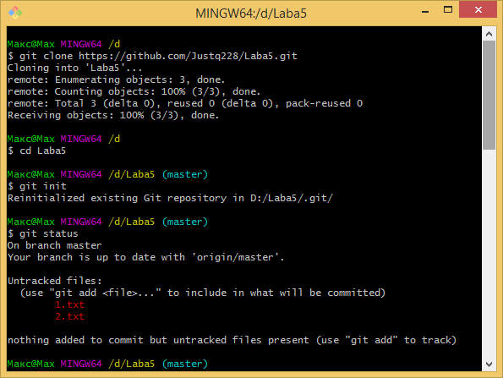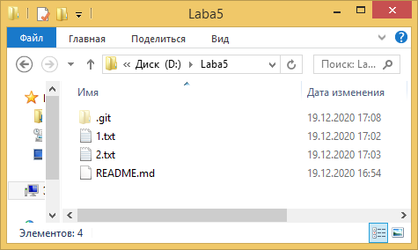

1. Додав нові файли до переліку ігнорування, перевірив статус репозиторію,

за допомогою команди **git remote** під'єднав віддалений репозиторій заздалегіть створений на GitHub

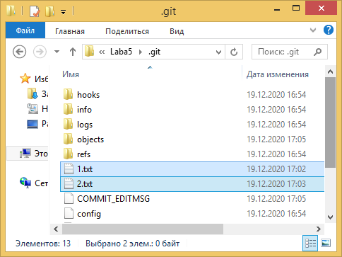

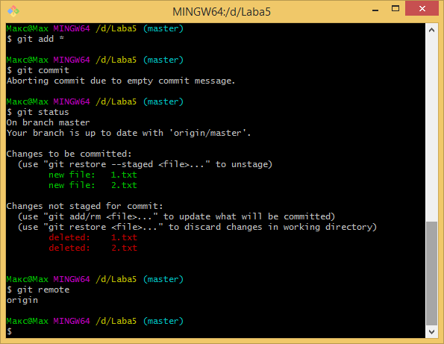

**Контрольні питання**

1. Яку послідовність команд необхідно виконати для створення порожнього локального репозиторію?
2. Які дії виконує команда **git status**?
3. Які дії виконує команда **git add**?
4. Яким чином підключити віддалений репозиторій до локального?
5. Які дії виконує команда **git pull**?
6. Які дії виконує команда **git push**?